ВАРИАНТ 1

Задание 1

Необходимо реализовать toogle,  
который будет переключать тему  
приложения. После изменения темы и  
перезагрузки страницы, выбранная  
тема должна оставаться актуальной.  
Используйте для реализации  
localStorage

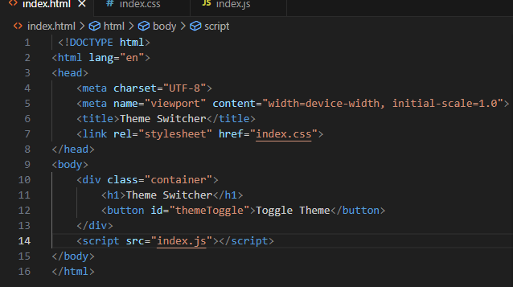

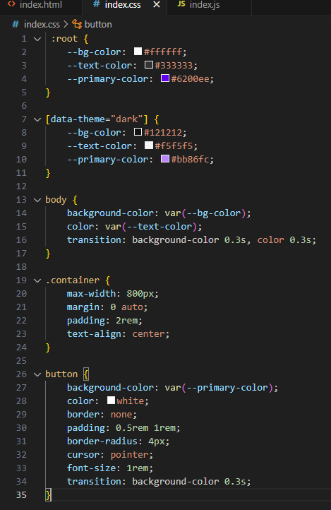

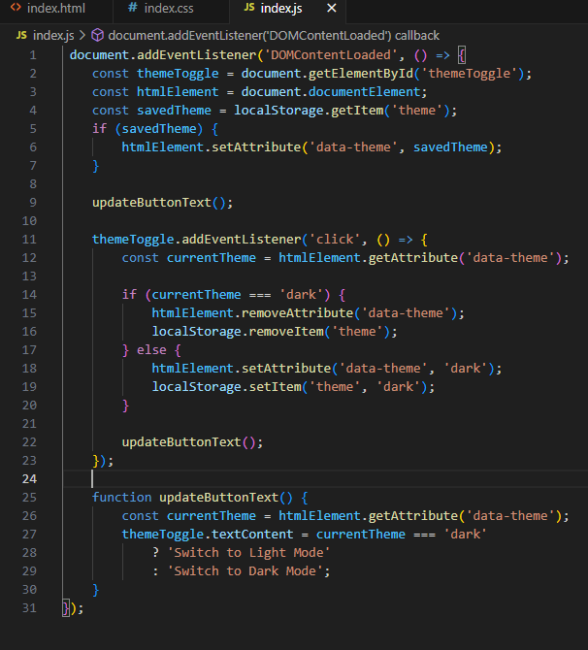

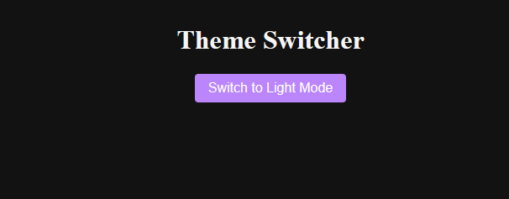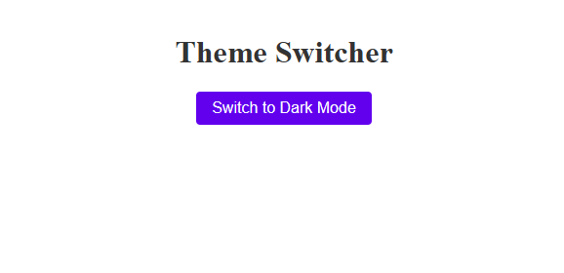

Задание 2

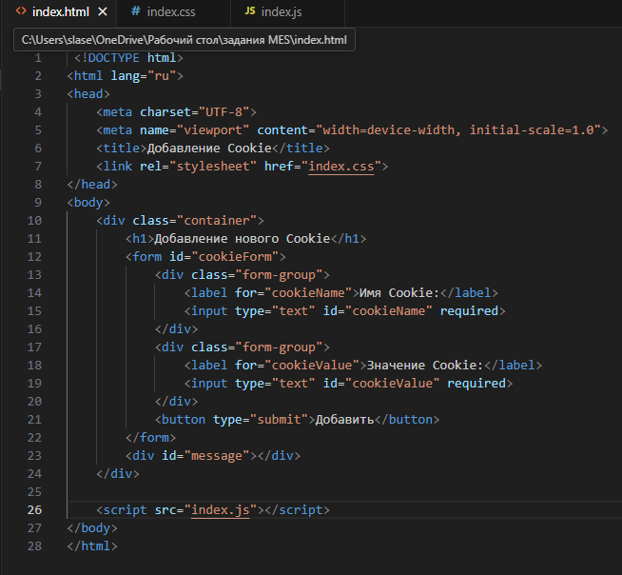

CSS

body {

    font-family: Arial, sans-serif;

    background-color: #f5f5f5;

    margin: 0;

    padding: 20px;

}

.container {

    max-width: 600px;

    margin: 0 auto;

    background-color: white;

    padding: 30px;

    border-radius: 8px;

    box-shadow: 0 2px 10px rgba(0, 0, 0, 0.1);

}

h1 {

    color: #333;

    text-align: center;

    margin-bottom: 30px;

}

.form-group {

    margin-bottom: 20px;

}

label {

    display: block;

    margin-bottom: 8px;

    font-weight: bold;

    color: #555;

}

input[type="text"] {

    width: 100%;

    padding: 10px;

    border: 1px solid #ddd;

    border-radius: 4px;

    box-sizing: border-box;

    font-size: 16px;

}

input[type="text"]:focus {

    border-color: #4CAF50;

    outline: none;

    box-shadow: 0 0 5px rgba(76, 175, 80, 0.3);

}

button {

    background-color: #4CAF50;

    color: white;

    padding: 12px 20px;

    border: none;

    border-radius: 4px;

    cursor: pointer;

    font-size: 16px;

    width: 100%;

    transition: background-color 0.3s;

}

button:hover {

    background-color: #45a049;

}

#message {

    margin-top: 20px;

    padding: 15px;

    border-radius: 4px;

    display: none;

    text-align: center;

}

.success {

    background-color: #dff0d8;

    color: #3c763d;

    border: 1px solid #d6e9c6;

}

